**拓展体验资源**

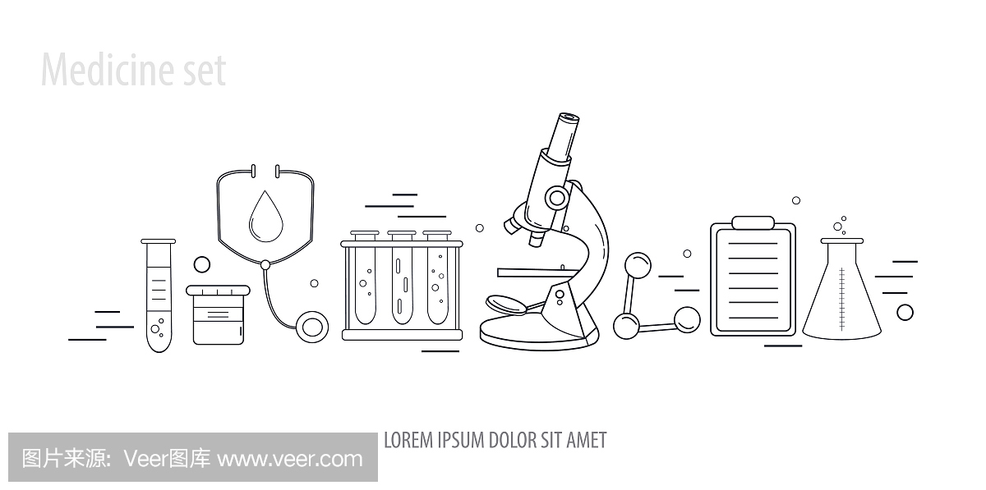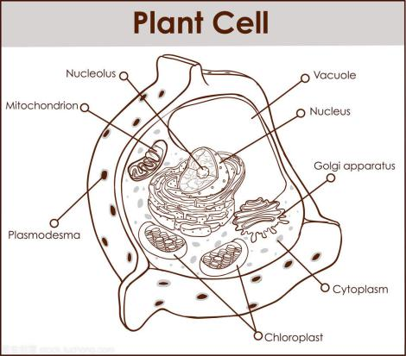**1、创作素材参考**

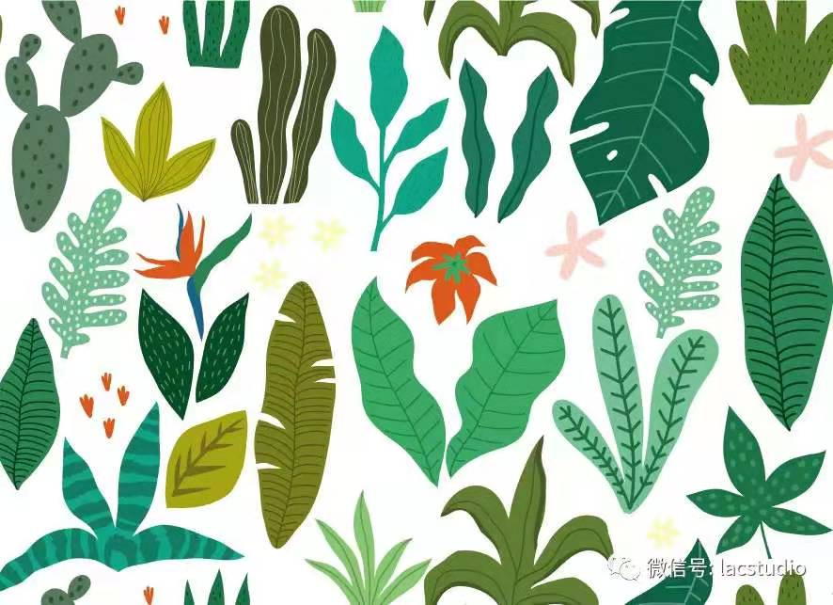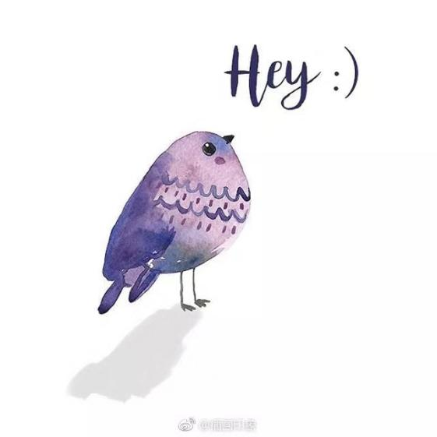

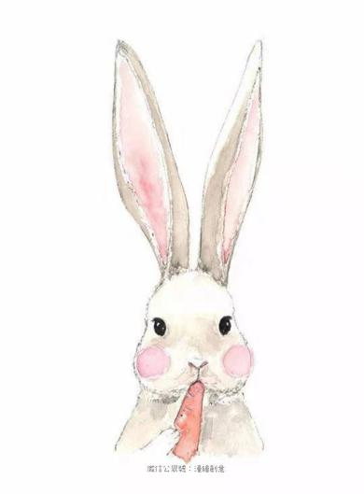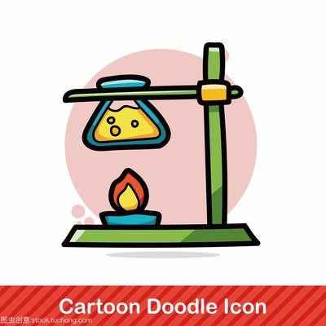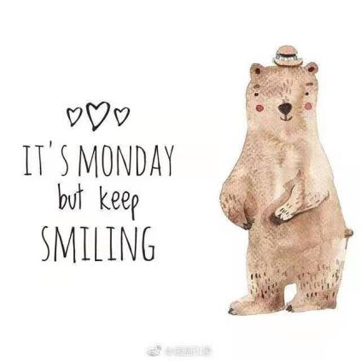

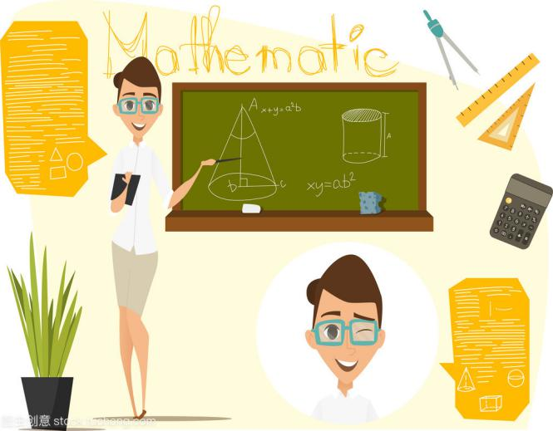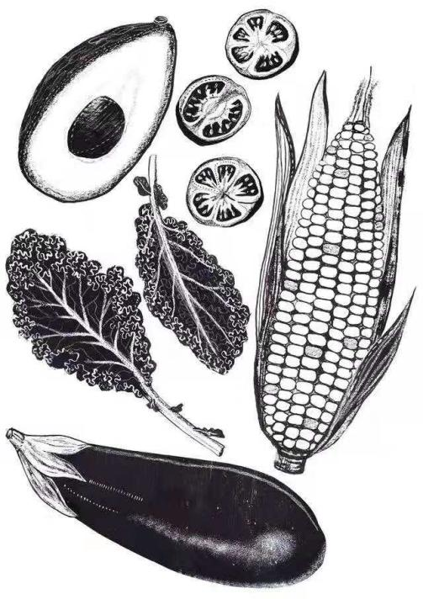

**2、手工小册子制作方法视频（扫描二维码观看）**

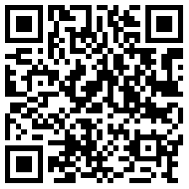

**3、立体书制作相关书籍推荐**

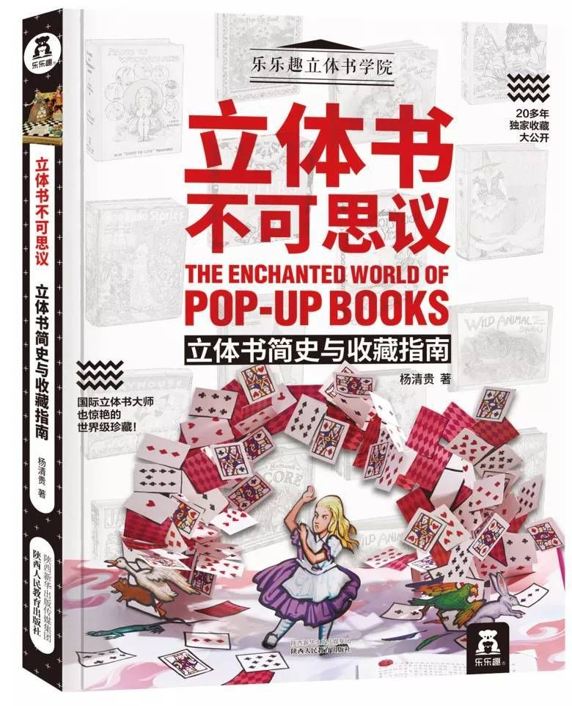

《立体书不可思议 立体书简史与收藏指南》 作者:杨清贵(Michael)

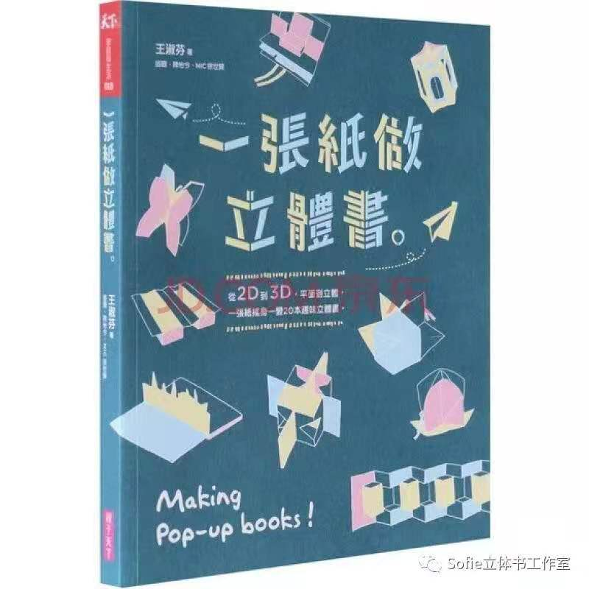

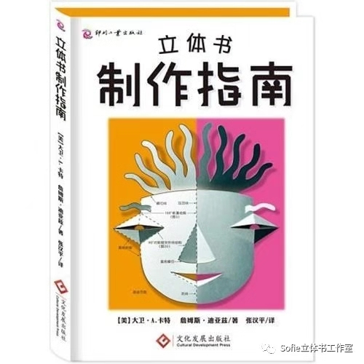《一张纸做立体书》 作者：王淑芬

《立体书制作指南》 作者：David A. Carter

**4.立体书课程开放性作业**

资源网址：

https://mp.weixin.qq.com/s/p-9DcI3aeG3-ObT-GDuSWw（乐高立体书）

<https://mp.weixin.qq.com/s/lvJTPHP8dsDSEW0_Buo3dw> （pop up 婴儿椅）

2018年10月18日，乐高®积木正式宣布了2018年IDEAS系列压轴之作——编号为21315的立体书。这款21315 IDEAS系列 立体书包含了859颗粒，年龄定位12+。

在立体书诞生八百多年的今天，人们对于立体书的兴趣似乎从未减少半分，这次乐高设计师的绝妙创作不仅展示了乐高强大的创造力与旺盛的生命力，更引发了人们对于运用乐高创作立体书的热潮。事实上，也有很多艺术家和设计师在尝试运用不同的材料进行pop up设计，并将立体书的结构应用于更广泛的领域。

**展开想象，你认为立体书的设计思路还可以应用在哪些领域？除了纸，还可以通过什么样的材料来实现？写出你的想法，如果能绘制示意图就更棒啦！**

**示例**：pop up booster 婴儿椅，来自比利时，灵感源自立体书，座椅可以折叠成一本书大小方便收纳与携带。

